农业农村部2020年度信息公开工作报告

按照《中华人民共和国政府信息公开条例》（以下简称《条例》）的规定要求，编制本报告。本报告中所列数据的统计期限为2020年1月1日至2020年12月31日。本报告电子版可在农业农村部政府门户网站（www.moa.gov.cn）查阅和下载。如对报告有疑问，请与农业农村部办公厅联系（地址：北京市朝阳区农展南里11号；邮编：100125；联系电话：010-59192048；电子邮箱：nybzhb@agri.gov.cn）。
- 报告内容
（一）总体情况
2020年，农业农村部以习近平新时代中国特色社会主义思想为指导，全面贯彻党的十九大和十九届二中、三中、四中全会精神，认真落实中央经济工作会议和中央农村工作会议部署，紧紧围绕2020年农业农村工作重点任务及农民群众关注关切，聚焦做好“六稳”工作、落实“六保”任务，着眼深化“放管服”改革，加强政策解读和政务舆情回应，全面贯彻落实《中华人民共和国政府信息公开条例》，不断提高工作的法制化、规范化管理水平。按时答复申请人信息公开申请，及时新闻发布，加强解读回应，加强政府信息管理和政务公开平台建设，扩大公众参与，增强公开实效，进一步提高了农业农村部的公信力，为全面深化农村改革、推进农业农村优先发展提供了更加有力的支撑。全年主动公开、按时公开率和依申请公开按时答复率继续保持100%。
（二）主动公开政府信息的情况
2020年，我部在农业农村部政府网站共发布信息3.7万条，其中，在信息公开频道按照要求主动公开信息1030条，政府网站总点击量已达到20.1亿次，日均浏览量达284万次，总浏览量达10.4亿次，总访问者达5069.4万个。
2020年度主动公开信息统计图
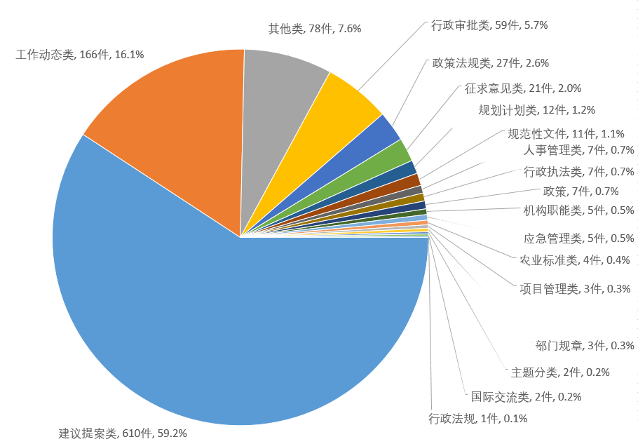
（三）收到和处理政府信息公开申请的情况
2020年，农业农村部收到涉及领域包括食品安全、添加剂、生猪养殖、农村土地确权、农村集体经济、农业转基因、水产养殖、种业、农药、土肥、农田建设等方面，共计531件政府信息公开申请。相关司局按时答复或告知申请人531件，按时答复率为100%，在办理答复意见过程中，重在数据准确、要素齐备，全面客观反映政府信息，努力方便社会各界了解政府政务工作公开透明进程。
2020年度机关司局公开信息统计图
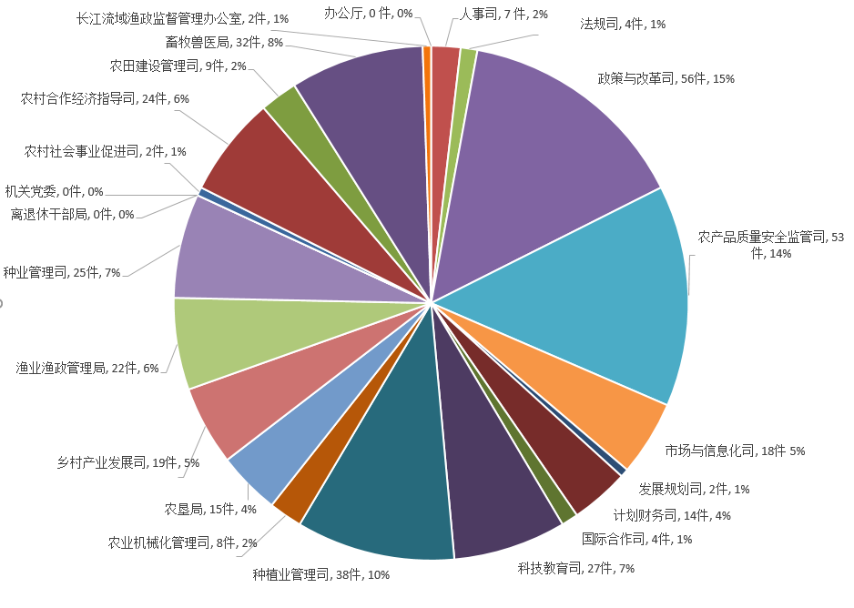 （四）因政府信息公开工作被申请行政复议、提起行政
诉讼的情况
2020年，针对部机关有关司局提起的政府信息公开类行政复议案件7件，目前已审结6件，其中纠正2件，维持4件。部机关相关司局因政府信息公开答复参加行政诉讼2件，目前法院已审结2件，我部均胜诉。
二、主动公开政府信息情况
第二十条第（一）项
信息内容 | 本年新制作数量 | 本年新公开数量 | 对外公开总数量
规章 | 9 | 8 | 64
规范性文件 | 59 | 49 | 977
第二十条第（五）项
信息内容 | 上一年项目数量 | 本年增/减 | 处理决定数量
行政许可 | 32 | 1 | 67126
其他对外管理服务事项 | 20 | 0 | 13824
第二十条第（六）项
信息内容 | 上一年项目数量 | 本年增/减 | 处理决定数量
行政处罚 | 0 | 0 | 0
行政强制 | 0 | 0 | 0
第二十条第（八）项
信息内容 | 上一年项目数量 | 本年增/减
行政事业性收费 | 0 | 0 | 0
第二十条第（九）项
信息内容 | 采购项目数量 | 采购总金额
政府集中采购 | 1500个 | 240.9万元

三、收到和处理政府信息公开申请情况
（本列数据的勾稽关系为：第一项加第二项之和，等于第三项加第四项之和） |  |  | 申请人情况
 |  |  | 自然人 | 法人或其他组织 |  |  |  |  | 总计
 |  |  |  | 商业企业 | 科研机构 | 社会公益组织 | 法律服务机构 | 其他
一、本年新收政府信息公开申请数量 |  |  | 338 | 72 | 5 | 3 | 12 | 101 | 531
二、上年结转政府信息公开申请数量 |  |  | 0 | 0 |  |  |  |  | 0
三、本年度办理结果 | （一）予以公开 |  | 234 | 24 | 3 |  | 5 | 58 | 324
 | （二）部分公开（区分处理的，只计这一情形，不计其他情形） |  | 5 | 4 |  |  | 1 | 5 | 15
 | （三）不予公开 | 1.属于国家秘密 | 3 | 8 |  |  | 2 | 4 | 17
 |  | 2.其他法律行政法规禁止公开 | 8 | 5 | 2 | 3 | 2 | 3 | 23
 |  | 3.危及“三安全一稳定”
 |  | 4.保护第三方合法权益 | 4 | 2 |  |  | 2 | 4 | 12
 |  | 5.属于三类内部事务信息 | 8 |  |  |  |  |  | 8
 |  | 6.属于四类过程性信息 | 6 |  |  |  |  |  | 6
 |  | 7.属于行政执法案卷
 |  | 8.属于行政查询事项 | 3 | 6 |  |  |  |  | 9
 | （四）无法提供 | 1.本机关不掌握相关政府信息 | 16 | 10 |  |  |  | 3 | 29
 |  | 2.没有现成信息需要另行制作 | 6 | 6 |  |  |  |  | 12
 |  | 3.补正后申请内容仍不明确 | 4 |  |  |  |  |  | 4
 | （五）不予处理 | 1.信访举报投诉类申请 | 2 |  |  |  |  |  | 2
 |  | 2.重复申请 | 2 | 6 |  |  |  |  | 8
 |  | 3.要求提供公开出版物 | 11 | 1 |  |  |  |  | 12
 |  | 4.无正当理由大量反复申请
 |  | 5.要求行政机关确认或重新出具已获取信息
 | （六）其他处理 |  | 18 |  |  |  |  | 23 | 41
 | （七）总计 |  | 330 | 72 | 5 | 3 | 12 | 100 | 522
四、结转下年度继续办理 |  |  | 8 |  |  |  |  | 1 | 9
四、政府信息公开行政复议、行政诉讼情况
行政复议 |  |  |  |  |  |  |  | 行政诉讼
结果维持 | 结果纠正 | 其他结果 | 尚未审结 | 总计 | 未经复议直接起诉 |  |  |  |  |  | 复议后起诉
 |  |  |  |  | 结果维持 | 结果纠正 | 其他结果 |  | 尚未审结 | 总计 |  | 结果维持 | 结果纠正 | 其他结果 | 尚未审结 | 总计
4 | 2 | 1 | 0 | 7 | 2 | 0 | 0 |  | 0 | 2 |  | 4 | 0 | 0 | 0 | 4
五、政府信息公开工作存在的主要问题及改进情况
目前，农业农村部信息公开工作虽然取得了一定成效，但仍存在一些差距和不足。主要表现在：主动公开力度仍需加大，信息主动公开目录需尽快形成，依申请公开程序还有待完善，信息公开培训工作还有待加强，信息公开质量有待提高。2021年，农业农村部将紧紧绕党中央、国务院重大决策部署、农业农村中心工作和公众关切，扎实做好信息公开工作：
一是充分利用新媒体加强信息宣传 。在做好政府信息公开的基础上，制定发布《农业农村部2021年政务公开工作重点》，充分利用新媒体加强信息宣传，不断拓展政府信息公开的渠道，方便群众及时获得公开信息。着力推动强农惠农政策、农业农村改革、农业农村法规、农业农村发展规划、乡村产业、农村社会事业、农村合作经济、农业经济、产业发展、行政审批、财务及工程项目、农产品质量安全、农业执法等领域信息公开，拓展公开内容，丰富公开形式，提高信息获取有效性和便捷度。
二是提高政府信息工作的透明度。严格遵循“以公开为原则，以不公开为例外”的原则，依据《中华人民共和国政府信息公开条例》、“三定”方案和实际承担的工作职责，全面梳理公开内容，编制农业农村部主动公开基本目录，不断提升主动公开标准化规范化水平。充分发挥政府信息对人民群众生产、生活和经济社会活动的服务作用，切实保障公民、法人和其他组织能够依法获取政府信息。通过做好政府信息公开工作，进一步促进各级政府和部门依法行政，促进我国政治民主、经济发展和社会进步。
三是继续开展信息公开教育培训。提高对政府信息公开工作重要性认识，围绕《中华人民共和国政府信息公开条例》，结合农业农村部实际，举办农业农村部政务公开培训班，对政务公开工作人员轮训一遍。将政务公开纳入农业农村干部教育培训课程，着力强化各级干部在互联网环境下的政务公开理念，提高指导、推动政务公开工作的能力和水平。
六、其他需要报告的事项
2020年农业农村部围绕政务信息公开工作主要开展的工作及成效：
一是推进政务公开制度化规范化。深入贯彻落实《中华人民共和国政府信息公开条例》，制定《农业农村部2020年政务公开工作要点》，积极主动依法依规做好各项政府信息公开，不断拓展政务公开范围，除依法需要保密的，凡涉及公共利益、公众权益、需要广泛知晓的事项和社会关切的事项以及法律规章规定需要公开的事项，均依法、及时、全面、准确、具体的向社会公开。继续将政务公开纳入绩效管理，细化指标，定期进行通报。为推动农业农村高质量发展提供了有力支撑。
二是加强政府信息公开审查。依据“谁公开，谁负责”的原则，以保障人民群众知情权、参与权和监督权为目标，加强重点领域信息公开、新闻发布和政策解读，积极回应社会关切，认真做好对外公开内容表述、公开实际、公开方式工作，对依申请的事项中不属于我部的政务信息公开范畴或无法提供有关信息的，坚持做到及时主动与申请人沟通，做到有问必复，并做好答复意见的回访工作。
三是扎实推进农机购置补贴政策信息公开。重点推进部、省、市、县四级农机购置补贴信息公开专栏建设，科学设置补贴专栏，力求内容完整、标题规范、查找方便。推动全部38个省级实施单位和90%以上的县级农业农村部门建立了信息公开专栏。加强信息公开考核，将信息公开工作列入农机购置补贴政策实施延伸绩效管理考核内容，并要求省级部门在全省范围内定期组织抽查和通报。推动所有省份全面实行补贴受益信息、资金使用进度实时公开，累计发布信息超过260万条，并组织开发了“全国农机购置补贴信息实时公开”微信小程序，首次将信息公开从网页端扩展到移动端进行集中展示。积极推进重要农时农机作业市场信息公开。在春耕、“三夏”“三秋”“双抢”等重要农时季节，认真组织各地通过“农机直通车”，发布农机跨区作业机具需求、作业时间、作业价格等市场信息，仅“三夏”期间发布作业服务意向就超过600万亩，促进机手和农户供需双方有效衔接。定期组织通报全国农机安全事故情况，认真查找事故原因，强化事故预防，提高广大农机手安全生产意识。
四是推进财务和重点项目信息公开。贯彻落实财政预决算、重大建设项目批准和实施、公共资源配置、社会公益事业等领域政府信息公开制度，及时公开经批准的预决算报表，对提交全国人大审议的重点项目的项目文本和说明进行公开。围绕农业农村经济运行、乡村振兴战略实施、产业扶贫、园区创建、绿色发展等重点项目，及时解读好政策措施、执行情况和工作成效，充分回应群众政策需求。
五是推进政务服务信息公开。2020年，政务服务大厅共办结行政许可申请6.7万件，所有许可结果均按时公开。修订完善13项许可外其他政务服务指南，并在部网站公布。《国务院关于取消和下放一批行政许可事项的决定》（国发〔2020〕13号）取消下放我部5项行政许可事项后，及时在部网站公布。
六是推进产业发展信息公开。围绕实施乡村振兴战略，促进乡村产业发展，印发《全国乡村产业发展规划（2020－2025年）》后，第一时间召开新闻通气会，围绕规划的思路目标、重点任务和保证措施等开展全方位宣传解读。联合多部委发布促进农民工就地就近就业创业政策、健全支持中小企业发展制度的若干意见等。以农业农村部网站为主阵地，解读农村一二三产业融合发、农产品加工业、农业产业化龙头企业、农业产业强镇、优势特色产业集群、一村一品、休闲农业、农村创业创新等有关政策措施，多条政策相关资讯被新闻联播，人民日报等媒体转载。通过“乡产天下”官方新媒体号，全年发布政策和典型案例一千余条。
七是推进农产品质量安全监管信息公开。2020年全年共组织开展4次国家农产品质量安全例行监测（风险监测），监测结果及时在部门户网站上向社会发布。及时公开农业行业标准、农兽药残留标准。会同有关部门严厉打击假劣农资违法犯罪行为，查出了一批违法犯罪案件，并选择具有代表性的案件进行通报。针对公众咨询的绿色食品获证信息和农产品界定等问题，依据公众公开申请，对相关信息进行核实公开。
八是防范遏制重特大农业生产安全事故信息公开。围绕农业重大气象灾害、动植物重大疫情防控和渔业船舶海上安全等重点领域，通过中央广播电视总台、门户网站、农民日报等渠道发布预警信息100多期，并针对重大风险隐患排查和突发事件预防发出18个紧急通知，发布重大动物疫情信息34条，要求及时落实预防措施，切实减轻灾害损失。加大农业安全生产监管信息公开，组织开展了“安全生产月”“安全生产万里行”“安全生产大检查”等活动，严厉打击各类安全生产非法违法行为，维护了农业安全生产向好发展态势。先后印发了《农业农村部办公厅关于复工复产期间农机安全生产工作的通知》《农业农村部办公厅关于切实加强“三秋”农机安全生产的通知》，发布《2020年全国“三夏”农机跨区作业应急处置工作方案》，及时在门户网站、行业网站和报刊等媒体进行公开。在开展“平安农机”创建、半年农机安全生产调度交流、全国农机事故应急处置演练、农机安全生产检查等工作中，及时做好信息公开工作。在组织全国渔业安全生产工作视频会议、举办全国渔业水上突发事件应急演练、部署渔业安全生产专项整治三年行动、推行渔业船员远程线上考试和发证、支持有意愿的长江退捕渔民到海上渔船工作、开展渔业安全生产交叉检查总结评估、推进渔业互助保险系统体制改革、开展“平安渔业”创建活动等工作中，通过门户网站、农民日报等媒体上及时做好信息公开，确保公众知情权。
九是加强人大、政协建议提案办理信息公开。认真做好全国人大代表和全国政协委员提案办理结果公开工作，在印发的建议提案办理工作通知中明确要求，对于涉及公共利益、公众权益、社会关切及需要社会广泛知晓的建议和提案办理复文，应当公开全文或以摘要公开的形式予以公开。2020年共公开建议提案办理回复735件，其中全文公开438件，摘要公开297件。 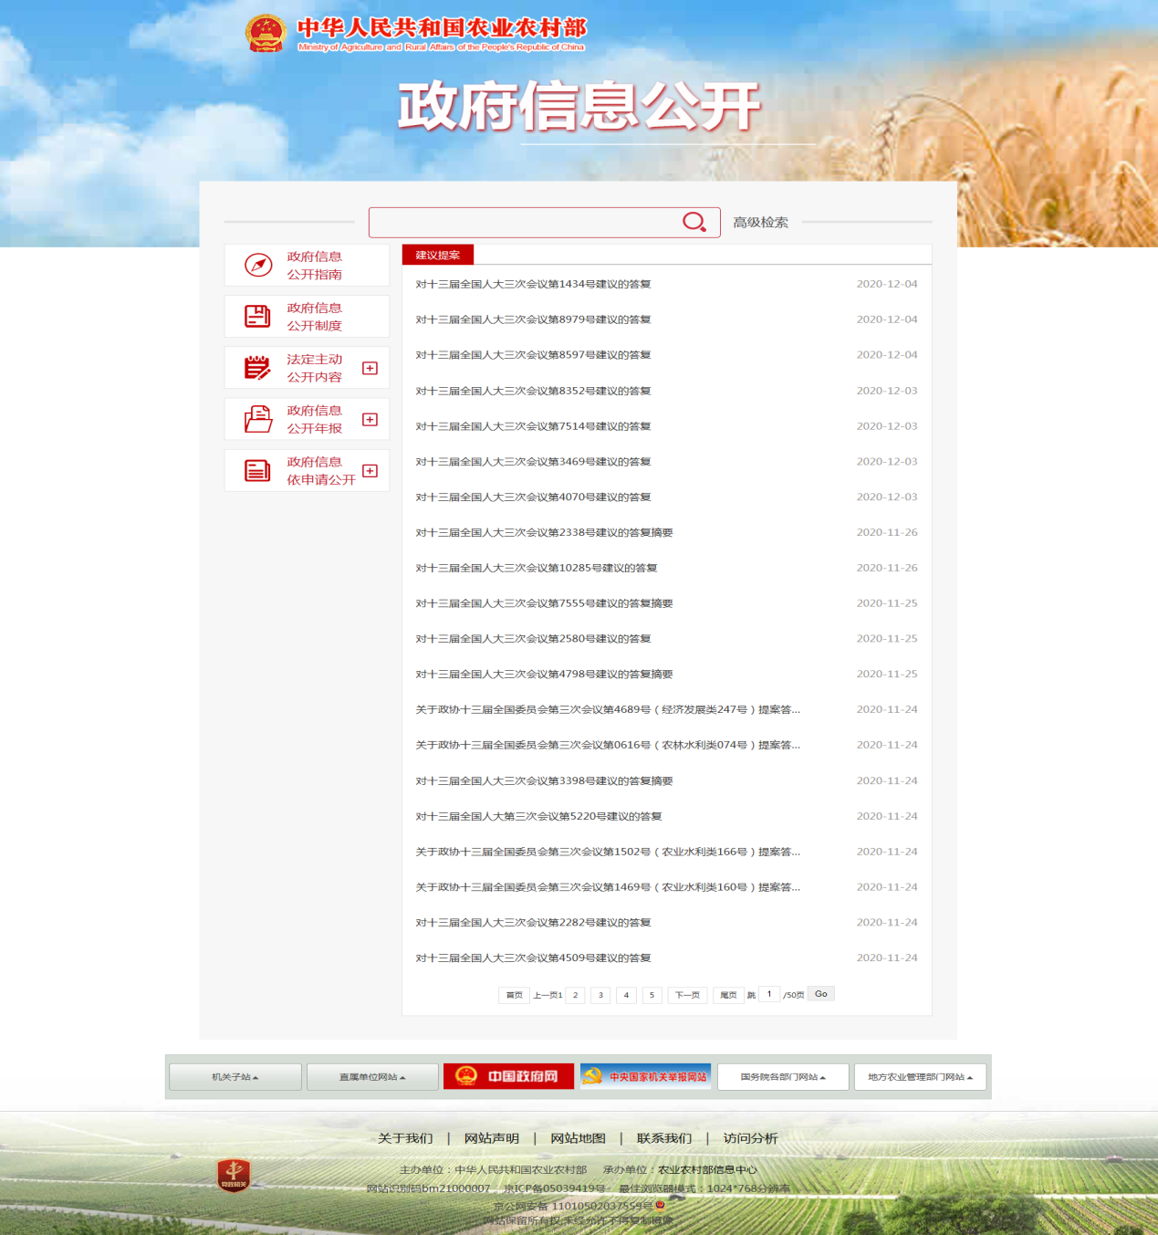
十是推进政务公开平台建设。按照《国务院办公厅政府信息与政务公开办公室关于规范政府信息公开平台有关事项的通知》国办公开办函〔2019〕61号中规范政府信息公开平台设置的要求，立足权威准确、内容全面、便于获取为改版重点，全面对我部政府信息公开平台进行升级，统一了名称和格式，规范了页面结构和栏目内容，优化了下载功能，丰富了可下载格式，增添了防篡改防伪造的技术手段。同时优化栏目数据互联互通功能，预留必要的数据交换接口。为下一步构建全国统一政府信息公开平台打下了良好基础。为进一步保障平台稳定、安全和高效运行，对平台进行定期安全检测、及时处理安全漏洞，及时进行静态页面备份。部署内容分发网络，使平台整体性能提升93%，提高访问效率及用户体验。为使社会公众访问更加便捷，完成网站智能问答机器人的开发并上线试运行。
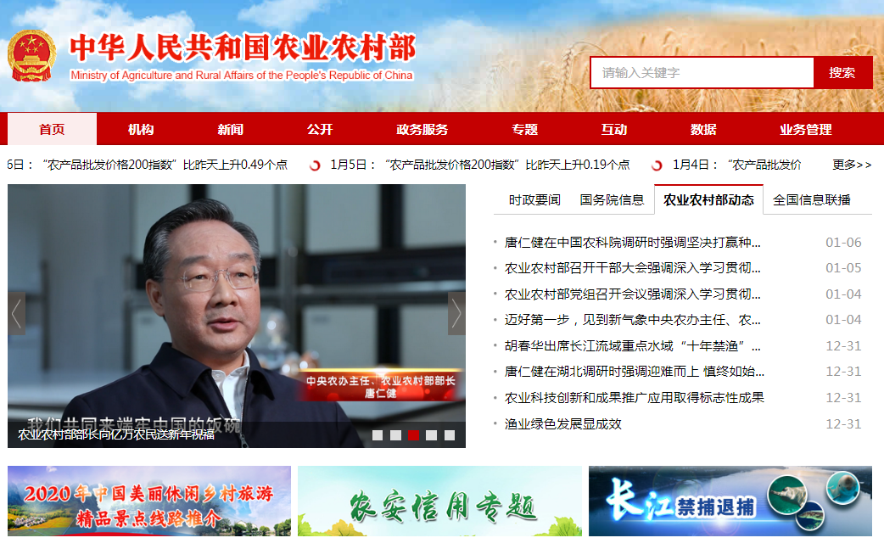
十一是加大新闻发布、政策解读和回应关切力度 。围绕粮食生产等重点工作，与中央新闻宣传主管部门、中央媒体加强沟通，共同策划，做好新闻发布、政策解读、回应社会关切主题主线等宣传工作。按照统筹协调、分工负责原则，切实把政策解读与政策制定工作同步考虑、同步安排；对出席国新办新闻发布会、国务院政策例行吹风会和做好农业农村部出台的重大政策、重要文件、重点改革措施的解读工作做出明确规定，要求制定政策的司局通过各种方式讲解政策背景、目标和要点。2020年全年举办或参加各类记者会36场，司局级以上负责同志99人次出席（其中部领导出席12人次），回答记者提问近300个，第一时间对外进行权威解读政策、引导舆论。全年在中央主流媒体编发新闻稿件近2000篇，报道数量创历史新高、报道质量持续提升，央媒重点版面和栏目宣传报道全面开花，创下多个纪录。农民日报社、农影中心、农村杂志社、农业出版社等部属新闻单位积极配合开展宣传，刊播一批有影响的新闻报道。
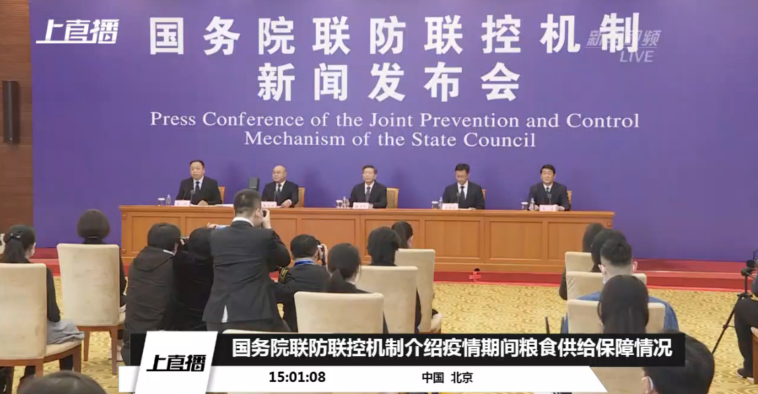
围绕粮食安全、非洲猪瘟疫情、野生动物禁养、长江禁捕退捕等涉农热点，不断加强与中宣部、国务院新闻办、中央网信办的联系，商请中央主流媒体刊播报道，组织专家科学解读，及时回应舆情，迅速澄清谣言，有效引导舆论。例如，在春耕、三夏、秋收等重要节点期间，组织媒体通过一线调研、现场专访等形式，宣传粮食稳产丰产。在雨水、惊蛰、清明、谷雨等关键农时节气举行发布会，全面介绍疫情期间农业生产情况，提振社会信心。针对公众关心的粮食供给、粮食价格等问题，通过“部长通道”采访、举行“粮食供给和保障”“粮食市场运行和生产有关情况”等发布会，结合专家署名文章等形式，及时回应热点、释放权威信息，引导公众科学认识、理性消费。围绕生猪生产恢复，在春节、“两会”、中秋国庆、元旦等时间节点，通过举行重要农产品市场形势新闻发布会和生猪生产形势通气会、编发新闻通稿和专家解读文章、组织媒体现场采访等多种方式，全面宣传生猪生产各项政策举措和生猪生产向好态势，及时向公众持续释放生猪生产向好信息，稳定公众预期，有效引导舆论。自6月28日国务院电视电话会议以来，在工作专班中成立宣传组，协调媒体持续开展报道，在渔船渔民建档立卡完成、船网回收处置完成、长江十年禁捕启动等重要节点，通过在国新办举行政策例行吹风会和在我部举行新闻发布会、组织媒体记者赴江西安徽等实地采风等多种形式，加强宣传，向公众全面介绍长江禁捕退捕工作进展，宣传地方典型经验做法，多次掀起宣传热潮。

